**Programación Avanzada**

**Evaluación Actividad Practica 4-2022**

**Anna Chiauzzi COD 2263737**

**Ingeniería informática -CAU Medellín**

**Docente:**

**DAVID BOHORQUEZ CARO**

**Universidad Santo Tomás**

**Decanatura de División de Educación Abierta y a Distancia**

**Ingeniería informática**

**Centro de Atención Universitario Medellín**

**2022**

**Actividades a desarrollar:**

2. Realice un manual técnico que describa el desarrollo del asistente virtual.  
3. Realice un manual de usuario del asistente virtual.  
4. Sustentar los productos de esta evaluación, a través un video (duración aprox. 5 a 8 min.) explicativo y demostrativo, donde se evidencie el manejo de conceptos y las evidencias.

**Evidencias a entregar:**Enlace del repositorio GitHub que contenga una carpeta llamada “evaluacion_final” y en su interior:

1. Scripts de Python (.py)
2. Archivo (.pdf) y enlace (público) del documento manual técnico.
3. Archivo (.pdf) y enlace (público) del documento manual de usuario.
4. Enlace (público) del video con la sustentación de productos.



**Desarrollo**

1. Introducción

Este manual es dirigido a todos los usuarios que utilizaran diariamente la aplicación asistente virtual “Juanita” y permite a las personas que utilizan la aplicación su entendimiento y uso de las funcionalidades que esta posee. Además, es una guía de asistencia para el usuario final sobre el funcionamiento de los aplicativos y de solución a los problemas más comunes. Importante es mencionar que este manual es parte de la entrega formal de la aplicación. Una vez aceptado este manual la aplicación se entiende formalmente aceptada.

1. Objetivo

Este manual tiene el objetivo de describir los pasos que debe ejecutar cada usuario para que se pueda lograr la ejecución de los pasos mencionados:

* El asistente virtual debe tener un nombre a través del cual se llama y recibe las órdenes.
* El asistente virtual debe reconocer comandos por voz y convertirlos a texto para su posterior procesamiento.
* El asistente virtual debe convertir texto a voz.
* El asistente virtual debe reproducir un video YouTube.
* El asistente virtual debe responder cuándo se le pregunte por la hora actual.
* El asistente virtual debe buscar cualquier información en Wikipedia.
* El asistente virtual debe abrir la página de Google.
* El asistente virtual debe enviar un mensaje de correo electrónico.
* El asistente virtual debe tomar una foto.

1. Pruebas

Pruebas unitarias

Las pruebas unitarias son de muy bajo nivel y se realizan cerca de la fuente de la aplicación. Consisten en probar métodos y funciones individuales de las clases, componentes o módulos que usa la aplicación.

🡪Aplicación Juanita: ejecución total

Pruebas de integración

Las pruebas de integración verifican que los distintos módulos o servicios utilizados por tu aplicación funcionan bien en conjunto. Por ejemplo, se puede probar la interacción con la base de datos o asegurarse de que los microservicios funcionan bien en conjunto y según lo esperado.

🡪Aplicación Juanita: ejecución total

Pruebas funcionales

Las pruebas funcionales se centran en los requisitos empresariales de una aplicación. Solo verifican el resultado de una acción y no comprueban los estados intermedios del sistema al realizar dicha acción. A veces, se confunden las pruebas de integración con las funcionales, ya que ambas requieren que varios componentes interactúen entre sí. La diferencia es que una prueba de integración puede simplemente verificar que puedes hacer consultas en la base de datos, mientras que una prueba funcional esperaría obtener un valor específico desde la base de datos, según dicten los requisitos del producto.

🡪Aplicación Juanita: ejecución total

Pruebas integrales

Las pruebas integrales replican el comportamiento de un usuario con el software en un entorno de aplicación completo. Además, verifican que diversos flujos de usuario funcionen según lo previsto, y pueden ser tan sencillos como cargar una página web o iniciar sesión, o mucho más complejos, como la verificación de notificaciones de correo electrónico, pagos en línea, etc. Se recomienda tener algunas pruebas integrales clave y depender más de pruebas de menor nivel (unitarias y de integración) para poder detectar rápidamente nuevos cambios.

🡪Aplicación Juanita: ejecución total

Pruebas de aceptación

Las pruebas de aceptación son pruebas formales que verifican si un sistema satisface los requisitos empresariales. Requieren que se esté ejecutando toda la aplicación durante las pruebas y se centran en replicar las conductas de los usuarios. Sin embargo, también pueden ir más allá y medir el rendimiento del sistema y rechazar cambios si no se han cumplido determinados objetivos.

🡪Aplicación Juanita: ejecución total

Pruebas de rendimiento

Las pruebas de rendimiento evalúan el rendimiento de un sistema con una carga de trabajo determinada. Ayudan a medir la fiabilidad, la velocidad, la escalabilidad y la capacidad de respuesta de una aplicación. Por ejemplo, una prueba de rendimiento puede analizar los tiempos de respuesta al ejecutar un gran número de solicitudes, o cómo se comporta el sistema con una cantidad significativa de datos. Puede determinar si una aplicación cumple con los requisitos de rendimiento, localizar cuellos de botella, medir la estabilidad durante los picos de tráfico y mucho más.

🡪Aplicación Juanita: Medición tiempos de respuesta con las diferentes solicitude

Pruebas de humo

Las pruebas de humo son pruebas básicas que sirven para comprobar el funcionamiento básico de la aplicación. Están concebidas para ejecutarse rápidamente, y su objetivo es ofrecerte la seguridad de que las principales funciones de tu sistema funcionan según lo previsto. Las pruebas de humo pueden resultar útiles justo después de realizar una compilación nueva para decidir si se pueden ejecutar o no pruebas más detalladas, o inmediatamente después de una implementación para asegurarse de que la aplicación funciona correctamente en el entorno que se acaba de implementar

🡪Aplicación Juanita: ejecución total

1. Indicaciones.

Este código se desarrolló considerando el PEP 8 – Style Guide for Python Code que se pueden encontrar en forma detallada en el siguiente link <https://peps.python.org/pep-0008/>

PEP 8, a veces escrito como PEP8 o PEP-8, es un documento que brinda pautas y mejores prácticas sobre cómo escribir código Python. Fue escrito en 2001 por Guido van Rossum, Barry Varsovia y Nick Coghlan. El enfoque principal de PEP 8 es mejorar la legibilidad y la consistencia del código de Python.

Para la ejecución del programa y verificar su correcto funcionamento es necesario ejecutar desde el menú start la aplicación “Command Prompt”. Por buena práctica se recomenda que el código sorgente en formato .py, que se añade a este manual debe ser guardado en una carpeta en el proprio escritorio con el siguiente nombre “Proyecto_Juanita”

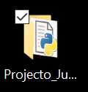 

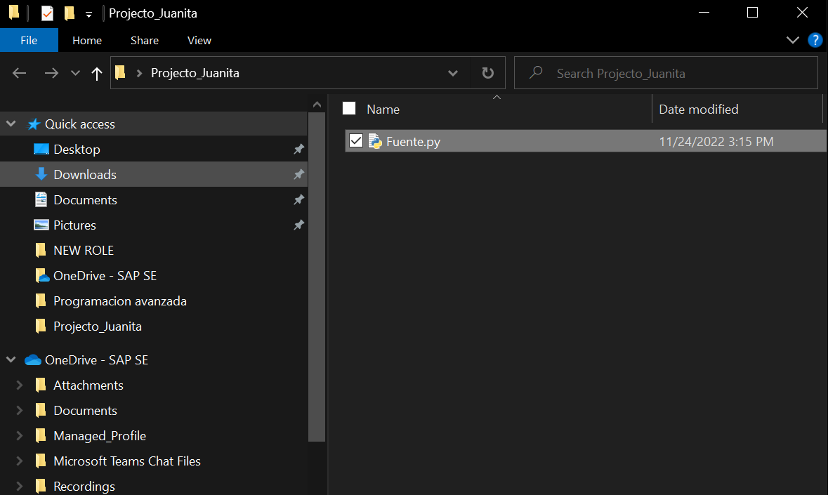

Para poder visualizar el código es posible utilizar la aplicación Sublime Text 3 que permite hacer modificaciones a cualquier parte del código. Los desarrolladores que hacen parte del departamento de TI, interno a la empresa, tendrán roles y perfiles definidos y serán autorizados a hacer cambios, modificaciones mantenimiento a la aplicación. El listado será oficializado y publico para toda la empresa. Se indican a continuación los pasos para la ejecución del código:

1. Ejecutar el Command Prompt del menú start del computer y escribir la siguiente instrucción:

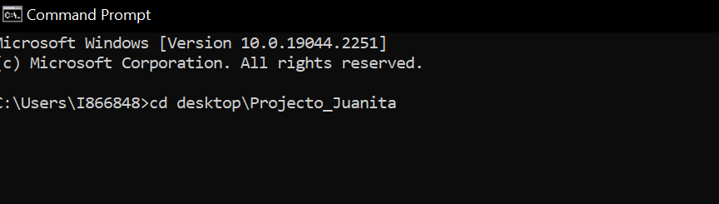

1. Para ejecutar el asistente escribir la siguiente instrucción llamando el código Fuente y el archivo. Py que lo contiene

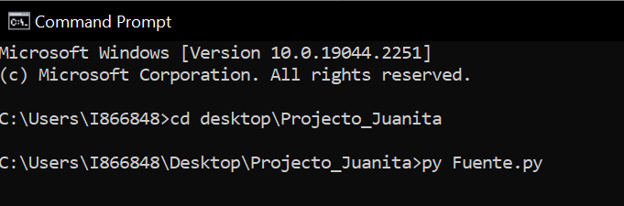

1. Pasos de ejecución

El asistente virtual debe reconocer comandos por voz y convertirlos a texto para su posterior procesamiento.

El asistente virtual se activa mencionando su nombre Juanita. Una vez ejecutado los pasos indicados en el capítulo 4 de indicaciones Juanita proporciona el mensaje “Escuchando” que significa que esta en la espera de las instrucciones

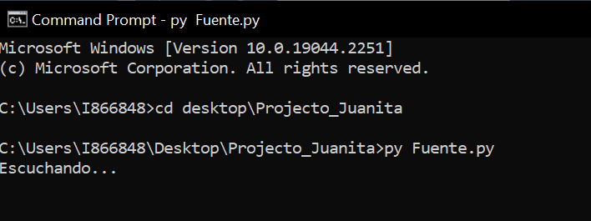

El asistente virtual debe convertir texto a voz.

Juanita es capaz de convertir texto a voz y voz a texto gracias a las funciones de Listen y de Talk que tiene implementados, es importante especificar que puede ejecutar solo la instrucciones que tiene en su código y que ninguna otra instrucción no definida pueda ser ejecutada. Eventuales extensiones a estas funciones que el usuario detecte y que necesita tener disponibles deben ser parte de un proceso de análisis y documentación similar a este que se tiene para la versión 1.0 de Juanita

El asistente virtual debe reproducir un video YouTube.

Para ejecutar la instrucción de reproducir un video de Youtube el usuario debe llamar la asistente “Juanita” y utilizar la palabra “reproduce” en su mensaje vocal. Se puede preguntar de reproducir cualquier video o canción en Youtube pero muy importante es que la voz con el cual se esté dando la instrucción sea clara. De no ser así Juanita simplemente no estará ejecutando la instrucción. A continuación, un ejemplo de utilización de esta función en este ejemplo estamos reportando un ejemplo de interlocución entre un Usuario A y Juanita.

Usuario A: “Juanita reproduce el himno de Colombia”

Juanita: “Reproduciendo el himno de Colombia”

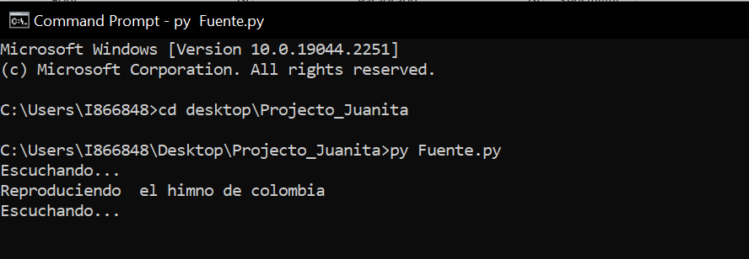

Automáticamente se abrirá en otra ventana la pagina de YouTube con, este caso, video y música del himno de Colombia

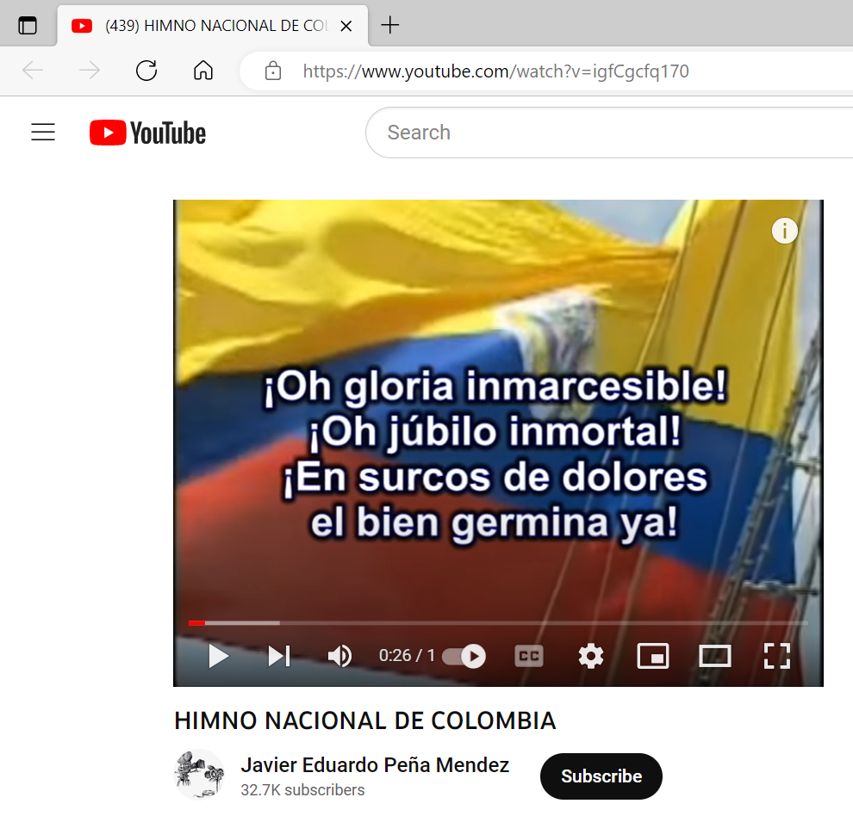

El asistente virtual debe responder cuándo se le pregunte por la hora actual.

Para ejecutar la instrucción de reproducir un video de Youtube el usuario debe llamar la asistente “Juanita” y utilizar la palabra “hora” en su mensaje vocal. Muy importante es que la voz con el cual se esté dando la instrucción sea clara. De no ser así Juanita simplemente no estará ejecutando la instrucción. A continuación, un ejemplo de utilización de esta función en este ejemplo estamos reportando un ejemplo de interlocución entre un Usuario A y Juanita.

Usuario A: “Juanita dime la hora actual”

Juanita: “Son las 5:15”

Juanita proporciona vocalmente la información de la hora actual que coincide con la hora que tiene la computadora donde y también en un mensaje escrito como se visualiza a continuación

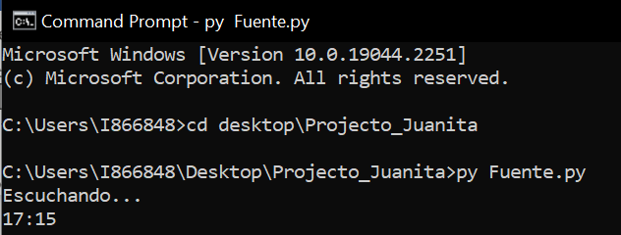

El asistente virtual debe buscar cualquier información en Wikipedia.

Para ejecutar la instrucción de buscar cualquier información en Wikipedia el usuario debe llamar la asistente “Juanita” y utilizar la palabra “busca” en su mensaje vocal. Se puede preguntar de buscar cualquier información en Wikipedia pero muy importante es que la voz con el cual se esté dando la instrucción sea clara. De no ser así Juanita simplemente no estará ejecutando la instrucción. A continuación, un ejemplo de utilización de esta función en este ejemplo estamos reportando un ejemplo de interlocución entre un Usuario A y Juanita.

Usuario A: “Juanita busca Colombia”

Juanita: “colombia: Colombia, oficialmente República de Colombia, es un país soberano situado en la región noroccidental de América del Sur.”

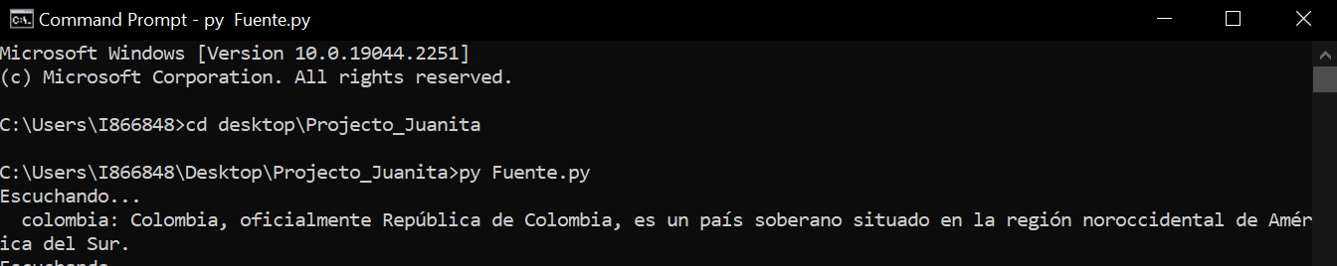

El asistente virtual debe abrir la página de Google.

Para ejecutar la instrucción de abrir la página de google el usuario debe llamar la asistente “Juanita” y utilizar la palabra “navegador” en su mensaje vocal. Muy importante es que la voz con el cual se esté dando la instrucción sea clara. De no ser así Juanita simplemente no estará ejecutando la instrucción. A continuación, un ejemplo de utilización de esta función en este ejemplo estamos reportando un ejemplo de interlocución entre un Usuario A y Juanita.

Usuario A: “Juanita abre el navegador”

Juanita: “Abriendo el Navegador”

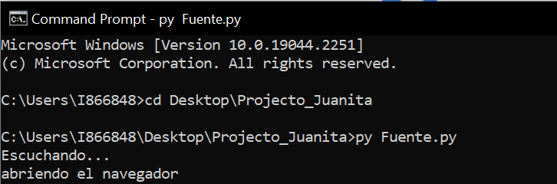

Automáticamente se abrirá en otra ventana la pagina de Google para empezar cualquier búsqueda

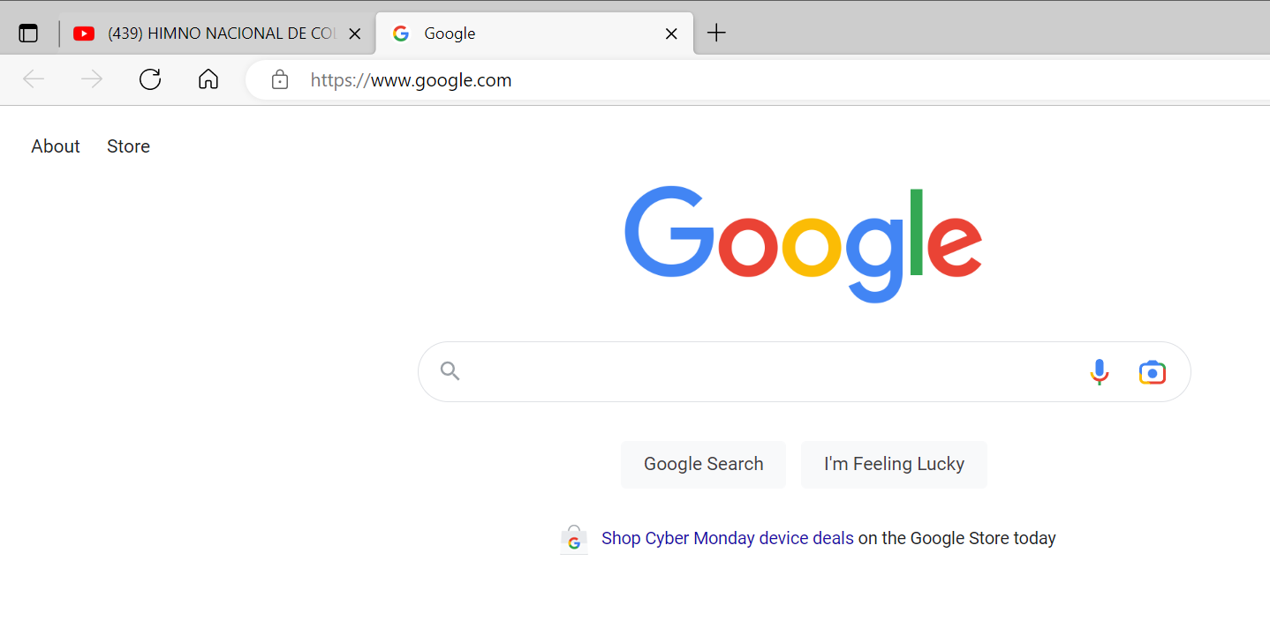

El asistente virtual debe enviar un mensaje de correo electrónico.

Para ejecutar la instrucción de enviar un correo el usuario debe llamar la asistente “Juanita” y utilizar la palabra “correo” en su mensaje vocal. Muy importante es que la voz con el cual se esté dando la instrucción sea clara. De no ser así Juanita simplemente no estará ejecutando la instrucción.

Usuario A: “Juanita envia un correo”

Juanita: “Correo enviado exitosamente!”

El correo fuente y el correo destinatario están especificados en el código fuente y la comunicación es posible solo entre estos dos. El correo tendrá esta composición:

Message='Hola, un mensaje con el asistente virtual'

Subject="Prueba de correo"

El asistente virtual debe tomar una foto.

Para ejecutar la instrucción de tomar una foto el usuario debe llamar la asistente “Juanita” y utilizar la palabra “foto” en su mensaje vocal. Muy importante es que la voz con el cual se esté dando la instrucción sea clara. De no ser así Juanita simplemente no estará ejecutando la instrucción. A continuación, un ejemplo de utilización de esta función en este ejemplo estamos reportando un ejemplo de interlocución entre un Usuario A y Juanita.

Usuario A: “Juanita tome una foto”

Juanita: “Say Cheese”

A continuación, veamos los mensajes de texto que nos comparte Juanita mientras que se tome la foto y nos indica cuando la foto estará lista.

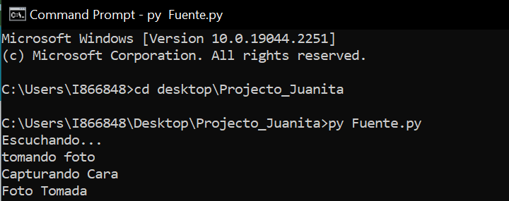

La foto estará guardada en la misma carpeta que almacena el código fuente y estará siempre con el nombre test_image en formato .png



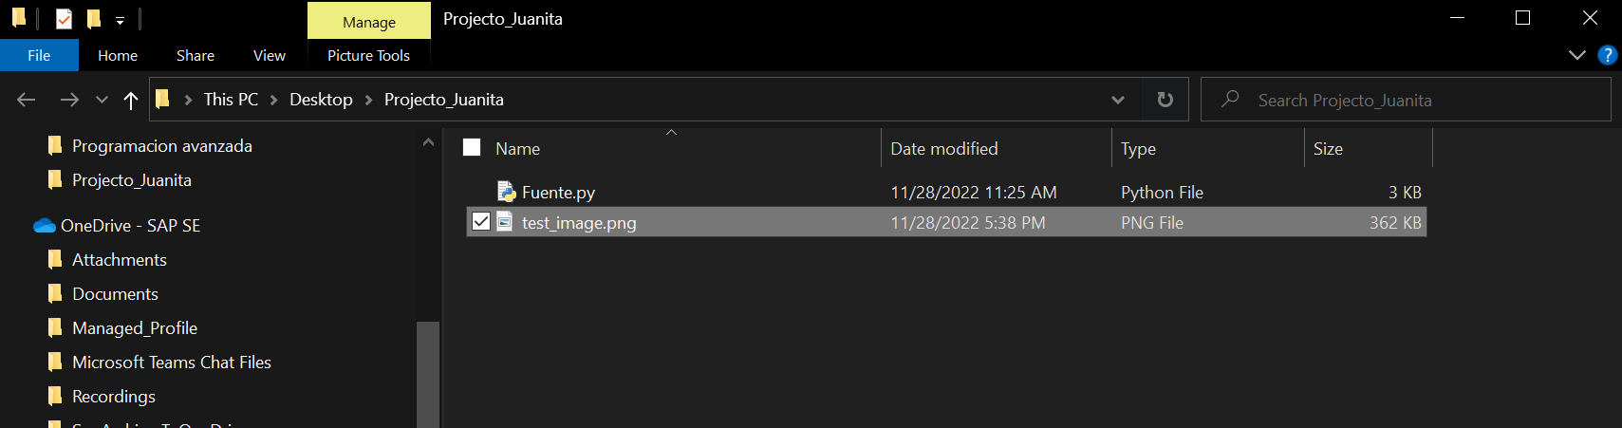



1. Conclusiones y recomendaciones

Cerrando este manual las recomendaciones son que cualquier cambio a las funciones de Juanita como sugerencias de los usuarios sean para optimaciones y mejoras (ejemplo calidad de la voz, definición de imágenes etc…) y que cada cambio pueda ser evaluado por un comité interno de evaluación para evaluar el impacto y los riesgos benefecios y quede documentado en manuales de Usuarios. Cada cambio debe pasar por las fases de pruebas mencionados en el punto 3 de este manual considerando las que aplican para el caso específico.